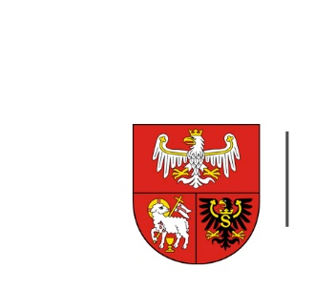
URZĄD MARSZAŁKOWSKI
WOJEWÓDZTWA WARMIŃSKO-MAZURSKIEGO
W OLSZTYNIE

ZP.272.1.43.2021 Olsztyn, dnia 12.05.2021 r.

Wykonawcy uczestniczący w postępowaniu

INFORMACJA O WYBORZE NAJKORZYSTNIEJSZEJ OFERTY
Dotyczy: postępowania prowadzonego w trybie podstawowym, którego przedmiotem zamówienia jest promocja Województwa Warmińsko-Mazurskiego podczas 77. Rajdu Polski rundy samochodowych Rajdowych Mistrzostw Europy FIA 2021

- Nazwa i adres Wykonawcy, którego ofertę wybrano jako najkorzystniejszą oraz uzasadnienie wyboru:

Polski Związek Motorowy ul. Kazimierzowska 66, 02-518 Warszawa
Uzasadnienie wyboru:
- Liczba punktów w kryterium „cena“ – 60 pkt
- Liczba punktów w kryterium „dodatkowe banery reklamowe “ – 40 pkt
- Łączna liczba uzyskanych punktów – 100 pkt

Zamawiający wybrał ofertę, która uzyskała największą liczbę punktów spośród ofert niepodlegających odrzuceniu
- Nazwa albo imiona i nazwiska, siedziby albo miejsca zamieszkania, jeżeli są miejscami wykonywania działalności wykonawców, którzy złożyli oferty, a także punktacja przyznana ofertom w każdym kryterium oceny ofert i łączna punktacja :
Nr oferty | Wykonawca | Liczba punktów w kryterium  cena | Liczba punktów w kryterium dodatkowe banery reklamowe | Łączna  liczba  punktów
1 | Polski Związek Motorowy  ul. Kazimierzowska 66,  02-518 Warszawa | 60 | 40 | 100

